|  |  |
| --- | --- |
| «Согласовано»  Агентство по печати и  средствам массовой информации  Республики Башкортостан  от «___» ___________2024г. №_______ | Приложение  к постановлению администрации  городского округа город Октябрьский  Республики Башкортостан  от «____» _______ 2024 г. № ______ |

Изменения в схему размещения рекламных конструкций на территории городского округа город Октябрьский Республики Башкортостан, утвержденную постановлением администрации городского округа город Октябрьский

Республики Башкортостан от 1 июня 2022 года №1591

1. В части 1:
   1. лист 33 дополнить рекламной конструкцией №201 изложив лист в следующей редакции:

**улица Космонавтов**

**М 1: 2700**

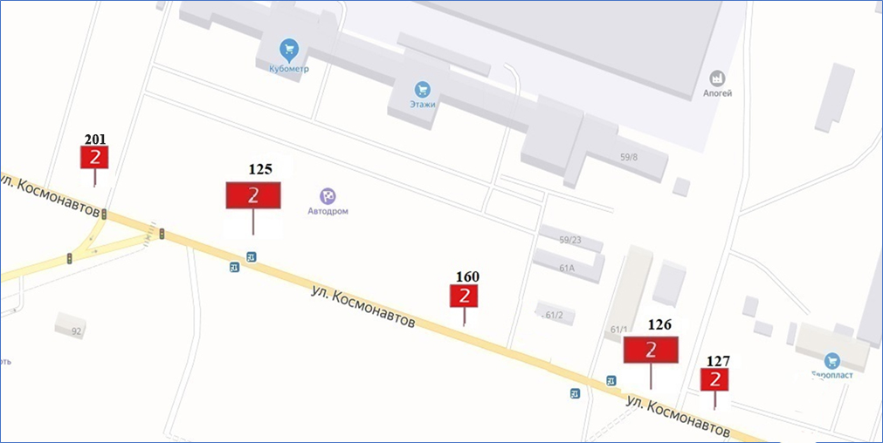

**Лист 33**

* 1. лист 40 изложить в следующей редакции:

**улица Шашина**

**М 1: 2700**

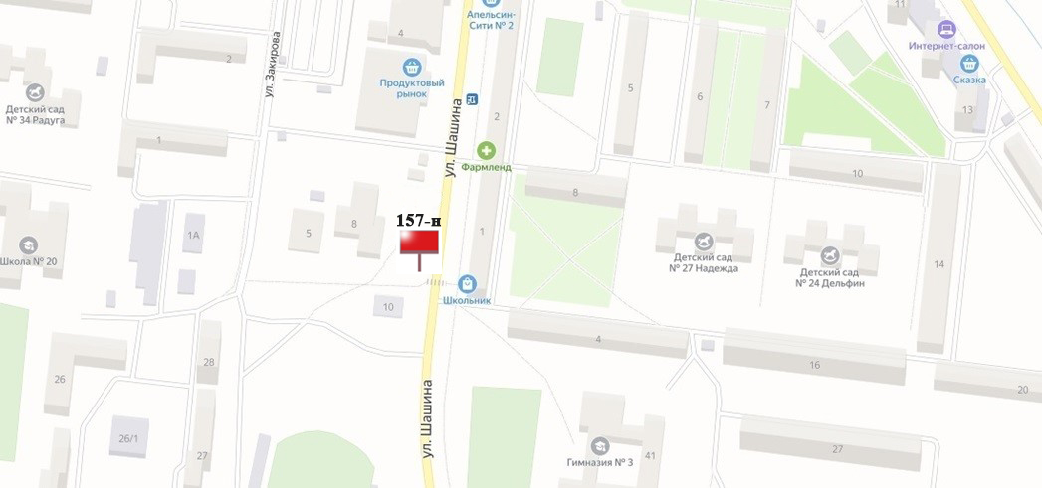

**Лист 40**

1. В части 2:
   1. у рекламной конструкции №157 изменить тип рекламной конструкции на «щитовая установка + видеоэкран»;
   2. дополнить рекламной конструкцией №201.

|  |  |  |  |  |  |  |  |  |  |  |  |  |
| --- | --- | --- | --- | --- | --- | --- | --- | --- | --- | --- | --- | --- |
| **№п/п** | **Адрес установки и эксплуатации РК** | **№ РК по карте** | **Вид РК** | **Тип РК** | **Размер РК, м х м** | **Кол-во сторон РК** | **Общая площадь информационного поля РК** | **Технологическая характеристика** | **Вид демонстрации рекламы** | **Собственник или законный владелец имущества, к которому присоединяется РК** | **Географические координаты** | **Кадастровый номер квартала/участка** |
| 1 | ул. Космонавтов, на повороте к зданию 59/22 | 201 | Отдельностоящая | Щитовая установка малого и среднего формата | 2х3 | 2 | 12 | без подсвета | статичная | Муниципальная собственность | 54.483418, 53.540914 | 02:57:030405 |

1. В части 3:
   1. дополнить фотопривязкой рекламной конструкции №201 в следующей редакции:

|  |  |
| --- | --- |
| Сторона А | Сторона Б |
| 201 | Адрес: г. Октябрьский, ул. Космонавтов, на повороте к зданию 59/22 |